П О С Т А Н О В Л Е Н И Е

АДМИНИСТРАЦИИ АТЯШЕВСКОГО

МУНИЦИПАЛЬНОГО РАЙОНА

РЕСПУБЛИКИ МОРДОВИЯ

№199
03.05.2024

Об установлении публичного сервитута
для использования земель и земельных участков в целях эксплуатации
линейного объекта системы газоснабжения местного значения
«Газопровод низкого давления с. Алово, ул. Горького, ул. К.Маркса, ул. Комсомольская, ул. Напольная»

В соответствии главой V.7 Земельного кодекса Российской Федерации от 25 октября 2001 года №136-ФЗ, Федеральными законами от 03 августа 2018 года №342-ФЗ «О внесении изменений в Градостроительный кодекс Российской Федерации и отдельные законодательные акты Российской Федерации», от 06 октября 2003 года №131-ФЗ «Об общих принципах организации местного самоуправления в Российской Федерации», от 25 октября 2001 года №137-ФЗ «О введении в действие Земельного кодекса Российской Федерации», от 31 марта 1999 года № 69-ФЗ «О газоснабжении в Российской Федерации», ходатайства Общества с ограниченной ответственностью «ИНВЕСТ-ТРЕЙДХАУС», учитывая отсутствие заявлений иных правообладателей земельных участков в период публикации сообщения о возможном установлении публичного сервитута, размещенной в газете «Вперед» № 13 (8987) от 29 марта 2024 года, а также на официальном сайте органов местного самоуправления Атяшевского муниципального района, руководствуясь Уставом Атяшевского муниципального района Республики Мордовия, Администрация Атяшевского муниципального района Республики Мордовия
п о с т а н о в л я е т:
- Установить
публичный сервитут на срок 49 лет для использования земель и земельных участков в целях эксплуатации линейного объекта системы газоснабжения местного значения «Газопровод низкого давления с. Алово, ул. Горького, ул. К.Маркса, ул. Комсомольская, ул. Напольная» (далее соответственно - публичный сервитут, инженерное сооружение), по перечню и в границах согласно приложениям №1 и №2;
следующие сроки и график ремонтно-эксплуатационных работ по обслуживанию инженерного сооружения (при необходимости): ежегодно с 1 января по 31 декабря.
2. ООО «ИНВЕСТ-ТРЕЙДХАУС» руководствоваться постановлением Правительства РФ от 20 ноября 2000 года №878 «Об утверждении Правил охраны газораспределительных сетей».
3. Публичный сервитут считается установленным со дня внесения сведений о нем в Единый государственный реестр недвижимости.
4. Установить ограничения в использовании земельных участков, в отношении которых установлен публичный сервитут, в соответствии с Постановлением Правительства Российской Федерации «Об утверждении правил охраны газораспределительных сетей» от 20 ноября 2000 г. №878.
5. ООО «ИНВЕСТ-ТРЕЙДХАУС» привести земельные участки, указанные в приложении, в состояние, пригодное для их использования в соответствии с видом разрешенного использования, снести инженерное сооружение, размещенное на основании публичного сервитута, в срок, предусмотренный пунктом 8 статьи 39.50 Земельного кодекса Российской Федерации.
6. Отделу по управлению муниципальным имуществом и земельными отношениями Администрации Атяшевского муниципального района Республики Мордовия в течение 5 рабочих дней со дня принятия решения об установлении публичного сервитута осуществить мероприятия, в соответствии с пунктом 7 статьи 39.43 Земельного кодекса Российской Федерации.
7. Настоящее постановление вступает в силу со дня его подписания.

Глава Атяшевского
муниципального района
Республики Мордовия К.Н. Николаев

Приложение №1
к постановлению администрации
Атяшевского муниципального района
Республики Мордовия
от « 3» мая 2024 г. № 199

Перечень
земель и земельных участков, в отношении которых устанавливается
публичный сервитут и его границы

Кадастровый номер земельного участка | Адрес или иное описание местоположения земельного участка
13:03:0202004 | Республика Мордовия, Атяшевский район, с. Алово
13:03:0202004:105 | Республика Мордовия, Атяшевский район, с. Алово, ул. М.Горького, дом 38
13:03:0202004:118 | Республика Мордовия, Атяшевский район, с. Алово, ул. М.Горького, дом 72
13:03:0202004:128 | Республика Мордовия, Атяшевский район, с. Алово, ул. Трокске, дом 9
13:03:0202004:1867 | Республика Мордовия, Атяшевский район, с. Алово
13:03:0202004:235 | Республика Мордовия, Атяшевский район, с. Алово, ул. К.Маркса, дом 59
13:03:0202004:251 | Республика Мордовия, Атяшевский район, с. Алово, ул. К.Маркса, дом 95
13:03:0202004:26 | Республика Мордовия, Атяшевский район, с. Алово, ул. К.Маркса, дом 6
13:03:0202004:260 | Республика Мордовия, Атяшевский район, с. Алово, ул. К.Маркса, дом 113
13:03:0202004:261 | Республика Мордовия, Атяшевский район, с. Алово, ул. К.Маркса, дом 115
13:03:0202004:278 | Республика Мордовия, Атяшевский район, с. Алово, ул. К.Маркса, дом 151
13:03:0202004:298 | Республика Мордовия, Атяшевский район, с. Алово, ул. К.Маркса, дом 112
13:03:0202004:313 | Республика Мордовия, Атяшевский район, с. Алово, ул. К.Маркса, дом 86
13:03:0202004:54 | Республика Мордовия, Атяшевский район, с. Алово, ул. К.Маркса, дом 75
13:03:0202004:813 | Республика Мордовия, Атяшевский район, с. Алово, ул. М.Горького, дом 77
13:03:0202004:814 | Республика Мордовия, Атяшевский район, с. Алово, ул. М.Горького, дом 78
13:03:0202004:845 | Республика Мордовия, Атяшевский район, с. Алово, ул. Трокске, дом 11
13:03:0202004:890 | Республика Мордовия, Атяшевский район, с. Алово

Приложение № 2
к постановлению администрации
Атяшевского муниципального района
Республики Мордовия
от «3» мая 2024 г. № 199

ОПИСАНИЕ МЕСТОПОЛОЖЕНИЯ ГРАНИЦ
Публичный сервитут для использования земель и земельных участков в целях эксплуатации линейного объекта системы газоснабжения местного значения «Газопровод низкого давления с. Алово, ул. Горького, ул. К.Маркса, ул. Комсомольская, ул. Напольная»
(наименование объекта, местоположение границ которого описано)
Сведения об объекте

№ п/п | Характеристики объекта | Описание характеристик

1 | 2 | 3
1 | Местоположение объекта | Республика Мордовия, р-н Атяшевский, с. Алово
2 | Площадь объекта ± величина погрешности определения площади (Р ± ΔР) | 24313±55 кв.м
3 | Иные характеристики объекта | публичный сервитут в отношении земель и земельных участков в целях эксплуатации линейного объекта системы газоснабжения местного значения «Газопровод низкого давления с. Алово, ул. Горького, ул. К.Маркса, ул. Комсомольская, ул. Напольная» сроком на 49 лет в пользу ООО "ИНВЕСТ-ТРЕЙДХАУС" (ИНН: 7716799274, ОГРН: 1157746640270)

1. Система координат МСК-13, зона 1
2. Сведения о характерных точках границ объекта
Обозначение характерных точек границ | Координаты, м |  | Метод определения координат характерной точки | Средняя квадратическая погрешность положения характерной точки (М_{t}), м | Описание обозначения точки на местности (при наличии)
Обозначение характерных точек границ | Х | Y | Метод определения координат характерной точки |  | Описание обозначения точки на местности (при наличии)

1 | 2 | 3 | 4 | 5 | 6
1 | 442446,83 | 1372007,96 | Метод спутниковых геодезических измерений (определений) | 0,10 | —
2 | 442456,82 | 1372011,31 | Метод спутниковых геодезических измерений (определений) | 0,10 | —
3 | 442491,25 | 1372038,42 | Метод спутниковых геодезических измерений (определений) | 0,10 | —
4 | 442517,79 | 1372059,45 | Метод спутниковых геодезических измерений (определений) | 0,10 | —
5 | 442527,73 | 1372067,73 | Метод спутниковых геодезических измерений (определений) | 0,10 | —
6 | 442546,45 | 1372084,83 | Метод спутниковых геодезических измерений (определений) | 0,10 | —
7 | 442565,83 | 1372104,52 | Метод спутниковых геодезических измерений (определений) | 0,10 | —
8 | 442583,60 | 1372121,57 | Метод спутниковых геодезических измерений (определений) | 0,10 | —
9 | 442615,69 | 1372149,94 | Метод спутниковых геодезических измерений (определений) | 0,10 | —
10 | 442638,87 | 1372169,44 | Метод спутниковых геодезических измерений (определений) | 0,10 | —
11 | 442645,60 | 1372161,32 | Метод спутниковых геодезических измерений (определений) | 0,10 | —
12 | 442666,39 | 1372178,58 | Метод спутниковых геодезических измерений (определений) | 0,10 | —
13 | 442703,24 | 1372208,96 | Метод спутниковых геодезических измерений (определений) | 0,10 | —
14 | 442755,29 | 1372251,29 | Метод спутниковых геодезических измерений (определений) | 0,10 | —
15 | 442782,60 | 1372272,16 | Метод спутниковых геодезических измерений (определений) | 0,10 | —
16 | 442820,23 | 1372302,61 | Метод спутниковых геодезических измерений (определений) | 0,10 | —
17 | 442834,57 | 1372314,13 | Метод спутниковых геодезических измерений (определений) | 0,10 | —
18 | 442856,90 | 1372332,88 | Метод спутниковых геодезических измерений (определений) | 0,10 | —
19 | 442853,02 | 1372338,51 | Метод спутниковых геодезических измерений (определений) | 0,10 | —
20 | 442890,26 | 1372367,61 | Метод спутниковых геодезических измерений (определений) | 0,10 | —
21 | 442920,17 | 1372390,34 | Метод спутниковых геодезических измерений (определений) | 0,10 | —
22 | 442956,89 | 1372417,54 | Метод спутниковых геодезических измерений (определений) | 0,10 | —
23 | 442980,21 | 1372434,83 | Метод спутниковых геодезических измерений (определений) | 0,10 | —
24 | 443002,68 | 1372451,74 | Метод спутниковых геодезических измерений (определений) | 0,10 | —
25 | 443040,62 | 1372484,83 | Метод спутниковых геодезических измерений (определений) | 0,10 | —
26 | 443062,04 | 1372503,80 | Метод спутниковых геодезических измерений (определений) | 0,10 | —
27 | 443069,54 | 1372510,66 | Метод спутниковых геодезических измерений (определений) | 0,10 | —
28 | 443068,82 | 1372511,51 | Метод спутниковых геодезических измерений (определений) | 0,10 | —
29 | 443091,89 | 1372531,46 | Метод спутниковых геодезических измерений (определений) | 0,10 | —
30 | 443109,45 | 1372546,04 | Метод спутниковых геодезических измерений (определений) | 0,10 | —
31 | 443138,57 | 1372570,89 | Метод спутниковых геодезических измерений (определений) | 0,10 | —
32 | 443142,12 | 1372566,19 | Метод спутниковых геодезических измерений (определений) | 0,10 | —
33 | 443153,85 | 1372575,53 | Метод спутниковых геодезических измерений (определений) | 0,10 | —
34 | 443193,94 | 1372607,66 | Метод спутниковых геодезических измерений (определений) | 0,10 | —
35 | 443226,92 | 1372634,75 | Метод спутниковых геодезических измерений (определений) | 0,10 | —
36 | 443248,37 | 1372652,09 | Метод спутниковых геодезических измерений (определений) | 0,10 | —
37 | 443304,21 | 1372693,19 | Метод спутниковых геодезических измерений (определений) | 0,10 | —
38 | 443336,00 | 1372717,56 | Метод спутниковых геодезических измерений (определений) | 0,10 | —
39 | 443384,10 | 1372757,51 | Метод спутниковых геодезических измерений (определений) | 0,10 | —
40 | 443426,75 | 1372792,55 | Метод спутниковых геодезических измерений (определений) | 0,10 | —
41 | 443461,19 | 1372825,69 | Метод спутниковых геодезических измерений (определений) | 0,10 | —
42 | 443521,14 | 1372887,56 | Метод спутниковых геодезических измерений (определений) | 0,10 | —
43 | 443551,60 | 1372904,11 | Метод спутниковых геодезических измерений (определений) | 0,10 | —
44 | 443576,49 | 1372916,64 | Метод спутниковых геодезических измерений (определений) | 0,10 | —
45 | 443597,46 | 1372927,69 | Метод спутниковых геодезических измерений (определений) | 0,10 | —
46 | 443637,96 | 1372960,52 | Метод спутниковых геодезических измерений (определений) | 0,10 | —
47 | 443679,35 | 1372994,12 | Метод спутниковых геодезических измерений (определений) | 0,10 | —
48 | 443718,72 | 1373027,61 | Метод спутниковых геодезических измерений (определений) | 0,10 | —
49 | 443761,04 | 1373064,90 | Метод спутниковых геодезических измерений (определений) | 0,10 | —
50 | 443828,39 | 1373123,03 | Метод спутниковых геодезических измерений (определений) | 0,10 | —
51 | 443863,02 | 1373151,24 | Метод спутниковых геодезических измерений (определений) | 0,10 | —
52 | 443895,58 | 1373176,89 | Метод спутниковых геодезических измерений (определений) | 0,10 | —
53 | 443915,95 | 1373150,88 | Метод спутниковых геодезических измерений (определений) | 0,10 | —
54 | 443911,11 | 1373146,95 | Метод спутниковых геодезических измерений (определений) | 0,10 | —
55 | 443909,82 | 1373148,51 | Метод спутниковых геодезических измерений (определений) | 0,10 | —
56 | 443874,33 | 1373119,03 | Метод спутниковых геодезических измерений (определений) | 0,10 | —
57 | 443828,08 | 1373079,67 | Метод спутниковых геодезических измерений (определений) | 0,10 | —
58 | 443807,96 | 1373061,73 | Метод спутниковых геодезических измерений (определений) | 0,10 | —
59 | 443769,75 | 1373028,35 | Метод спутниковых геодезических измерений (определений) | 0,10 | —
60 | 443727,86 | 1372993,77 | Метод спутниковых геодезических измерений (определений) | 0,10 | —
61 | 443705,91 | 1372975,59 | Метод спутниковых геодезических измерений (определений) | 0,10 | —
62 | 443658,94 | 1372936,94 | Метод спутниковых геодезических измерений (определений) | 0,10 | —
63 | 443651,27 | 1372929,95 | Метод спутниковых геодезических измерений (определений) | 0,10 | —
64 | 443632,25 | 1372911,97 | Метод спутниковых геодезических измерений (определений) | 0,10 | —
65 | 443634,99 | 1372909,07 | Метод спутниковых геодезических измерений (определений) | 0,10 | —
66 | 443653,99 | 1372927,01 | Метод спутниковых геодезических измерений (определений) | 0,10 | —
67 | 443661,56 | 1372933,92 | Метод спутниковых геодезических измерений (определений) | 0,10 | —
68 | 443708,45 | 1372972,51 | Метод спутниковых геодезических измерений (определений) | 0,10 | —
69 | 443730,40 | 1372990,69 | Метод спутниковых геодезических измерений (определений) | 0,10 | —
70 | 443772,33 | 1373025,31 | Метод спутниковых геодезических измерений (определений) | 0,10 | —
71 | 443810,60 | 1373058,73 | Метод спутниковых геодезических измерений (определений) | 0,10 | —
72 | 443830,70 | 1373076,65 | Метод спутниковых геодезических измерений (определений) | 0,10 | —
73 | 443876,91 | 1373115,97 | Метод спутниковых геодезических измерений (определений) | 0,10 | —
74 | 443906,98 | 1373140,94 | Метод спутниковых геодезических измерений (определений) | 0,10 | —
75 | 443908,50 | 1373139,09 | Метод спутниковых геодезических измерений (определений) | 0,10 | —
76 | 443911,46 | 1373141,20 | Метод спутниковых геодезических измерений (определений) | 0,10 | —
77 | 443948,77 | 1373094,13 | Метод спутниковых геодезических измерений (определений) | 0,10 | —
78 | 443966,33 | 1373071,95 | Метод спутниковых геодезических измерений (определений) | 0,10 | —
79 | 443988,00 | 1373044,22 | Метод спутниковых геодезических измерений (определений) | 0,10 | —
80 | 443957,56 | 1373019,36 | Метод спутниковых геодезических измерений (определений) | 0,10 | —
81 | 443906,98 | 1372977,47 | Метод спутниковых геодезических измерений (определений) | 0,10 | —
82 | 443868,31 | 1372944,21 | Метод спутниковых геодезических измерений (определений) | 0,10 | —
83 | 443816,27 | 1372897,88 | Метод спутниковых геодезических измерений (определений) | 0,10 | —
84 | 443812,22 | 1372894,28 | Метод спутниковых геодезических измерений (определений) | 0,10 | —
85 | 443814,88 | 1372891,30 | Метод спутниковых геодезических измерений (определений) | 0,10 | —
86 | 443818,93 | 1372894,90 | Метод спутниковых геодезических измерений (определений) | 0,10 | —
87 | 443870,95 | 1372941,19 | Метод спутниковых геодезических измерений (определений) | 0,10 | —
88 | 443909,56 | 1372974,41 | Метод спутниковых геодезических измерений (определений) | 0,10 | —
89 | 443960,10 | 1373016,28 | Метод спутниковых геодезических измерений (определений) | 0,10 | —
90 | 443992,07 | 1373042,38 | Метод спутниковых геодезических измерений (определений) | 0,10 | —
91 | 444000,25 | 1373049,27 | Метод спутниковых геодезических измерений (определений) | 0,10 | —
92 | 443997,67 | 1373052,33 | Метод спутниковых геодезических измерений (определений) | 0,10 | —
93 | 443991,08 | 1373046,78 | Метод спутниковых геодезических измерений (определений) | 0,10 | —
94 | 443969,47 | 1373074,43 | Метод спутниковых геодезических измерений (определений) | 0,10 | —
95 | 443951,91 | 1373096,61 | Метод спутниковых геодезических измерений (определений) | 0,10 | —
96 | 443914,15 | 1373144,26 | Метод спутниковых геодезических измерений (определений) | 0,10 | —
97 | 443918,42 | 1373147,73 | Метод спутниковых геодезических измерений (определений) | 0,10 | —
98 | 443918,63 | 1373147,47 | Метод спутниковых геодезических измерений (определений) | 0,10 | —
99 | 443931,80 | 1373157,82 | Метод спутниковых геодезических измерений (определений) | 0,10 | —
100 | 443974,13 | 1373191,81 | Метод спутниковых геодезических измерений (определений) | 0,10 | —
101 | 443999,80 | 1373213,00 | Метод спутниковых геодезических измерений (определений) | 0,10 | —
102 | 444030,97 | 1373240,35 | Метод спутниковых геодезических измерений (определений) | 0,10 | —
103 | 444076,77 | 1373279,46 | Метод спутниковых геодезических измерений (определений) | 0,10 | —
104 | 444136,90 | 1373329,58 | Метод спутниковых геодезических измерений (определений) | 0,10 | —
105 | 444186,39 | 1373369,86 | Метод спутниковых геодезических измерений (определений) | 0,10 | —
106 | 444187,98 | 1373368,25 | Метод спутниковых геодезических измерений (определений) | 0,10 | —
107 | 444224,42 | 1373396,97 | Метод спутниковых геодезических измерений (определений) | 0,10 | —
108 | 444262,25 | 1373427,45 | Метод спутниковых геодезических измерений (определений) | 0,10 | —
109 | 444295,70 | 1373455,42 | Метод спутниковых геодезических измерений (определений) | 0,10 | —
110 | 444307,05 | 1373467,00 | Метод спутниковых геодезических измерений (определений) | 0,10 | —
111 | 444326,79 | 1373490,24 | Метод спутниковых геодезических измерений (определений) | 0,10 | —
112 | 444323,16 | 1373493,31 | Метод спутниковых геодезических измерений (определений) | 0,10 | —
113 | 444340,65 | 1373515,26 | Метод спутниковых геодезических измерений (определений) | 0,10 | —
114 | 444358,66 | 1373538,51 | Метод спутниковых геодезических измерений (определений) | 0,10 | —
115 | 444376,69 | 1373560,05 | Метод спутниковых геодезических измерений (определений) | 0,10 | —
116 | 444407,77 | 1373599,84 | Метод спутниковых геодезических измерений (определений) | 0,10 | —
117 | 444431,52 | 1373629,50 | Метод спутниковых геодезических измерений (определений) | 0,10 | —
118 | 444454,79 | 1373660,60 | Метод спутниковых геодезических измерений (определений) | 0,10 | —
119 | 444501,71 | 1373719,68 | Метод спутниковых геодезических измерений (определений) | 0,10 | —
120 | 444498,57 | 1373722,16 | Метод спутниковых геодезических измерений (определений) | 0,10 | —
121 | 444451,63 | 1373663,04 | Метод спутниковых геодезических измерений (определений) | 0,10 | —
122 | 444428,36 | 1373631,94 | Метод спутниковых геодезических измерений (определений) | 0,10 | —
123 | 444404,63 | 1373602,32 | Метод спутниковых геодезических измерений (определений) | 0,10 | —
124 | 444373,57 | 1373562,57 | Метод спутниковых геодезических измерений (определений) | 0,10 | —
125 | 444355,54 | 1373541,01 | Метод спутниковых геодезических измерений (определений) | 0,10 | —
126 | 444337,51 | 1373517,74 | Метод спутниковых геодезических измерений (определений) | 0,10 | —
127 | 444317,60 | 1373492,77 | Метод спутниковых геодезических измерений (определений) | 0,10 | —
128 | 444321,15 | 1373489,78 | Метод спутниковых геодезических измерений (определений) | 0,10 | —
129 | 444304,09 | 1373469,70 | Метод спутниковых геодезических измерений (определений) | 0,10 | —
130 | 444292,98 | 1373458,36 | Метод спутниковых геодезических измерений (определений) | 0,10 | —
131 | 444259,71 | 1373430,55 | Метод спутниковых геодезических измерений (определений) | 0,10 | —
132 | 444221,92 | 1373400,09 | Метод спутниковых геодезических измерений (определений) | 0,10 | —
133 | 444188,32 | 1373373,61 | Метод спутниковых геодезических измерений (определений) | 0,10 | —
134 | 444186,69 | 1373375,26 | Метод спутниковых геодезических измерений (определений) | 0,10 | —
135 | 444134,36 | 1373332,66 | Метод спутниковых геодезических измерений (определений) | 0,10 | —
136 | 444074,19 | 1373282,52 | Метод спутниковых геодезических измерений (определений) | 0,10 | —
137 | 444028,35 | 1373243,37 | Метод спутниковых геодезических измерений (определений) | 0,10 | —
138 | 443997,20 | 1373216,04 | Метод спутниковых геодезических измерений (определений) | 0,10 | —
139 | 443971,61 | 1373194,91 | Метод спутниковых геодезических измерений (определений) | 0,10 | —
140 | 443929,32 | 1373160,96 | Метод спутниковых геодезических измерений (определений) | 0,10 | —
141 | 443919,30 | 1373153,08 | Метод спутниковых геодезических измерений (определений) | 0,10 | —
142 | 443898,71 | 1373179,36 | Метод спутниковых геодезических измерений (определений) | 0,10 | —
143 | 443958,69 | 1373225,78 | Метод спутниковых геодезических измерений (определений) | 0,10 | —
144 | 444015,93 | 1373271,55 | Метод спутниковых геодезических измерений (определений) | 0,10 | —
145 | 444064,85 | 1373311,08 | Метод спутниковых геодезических измерений (определений) | 0,10 | —
146 | 444103,72 | 1373344,14 | Метод спутниковых геодезических измерений (определений) | 0,10 | —
147 | 444146,60 | 1373380,80 | Метод спутниковых геодезических измерений (определений) | 0,10 | —
148 | 444179,95 | 1373409,39 | Метод спутниковых геодезических измерений (определений) | 0,10 | —
149 | 444183,20 | 1373407,31 | Метод спутниковых геодезических измерений (определений) | 0,10 | —
150 | 444227,33 | 1373450,03 | Метод спутниковых геодезических измерений (определений) | 0,10 | —
151 | 444258,80 | 1373481,66 | Метод спутниковых геодезических измерений (определений) | 0,10 | —
152 | 444298,33 | 1373520,99 | Метод спутниковых геодезических измерений (определений) | 0,10 | —
153 | 444342,59 | 1373568,94 | Метод спутниковых геодезических измерений (определений) | 0,10 | —
154 | 444334,65 | 1373576,09 | Метод спутниковых геодезических измерений (определений) | 0,10 | —
155 | 444349,26 | 1373592,99 | Метод спутниковых геодезических измерений (определений) | 0,10 | —
156 | 444373,76 | 1373619,70 | Метод спутниковых геодезических измерений (определений) | 0,10 | —
157 | 444376,55 | 1373617,19 | Метод спутниковых геодезических измерений (определений) | 0,10 | —
158 | 444391,05 | 1373631,82 | Метод спутниковых геодезических измерений (определений) | 0,10 | —
159 | 444401,14 | 1373640,98 | Метод спутниковых геодезических измерений (определений) | 0,10 | —
160 | 444398,46 | 1373643,94 | Метод спутниковых геодезических измерений (определений) | 0,10 | —
161 | 444388,29 | 1373634,72 | Метод спутниковых геодезических измерений (определений) | 0,10 | —
162 | 444376,39 | 1373622,71 | Метод спутниковых геодезических измерений (определений) | 0,10 | —
163 | 444373,50 | 1373625,32 | Метод спутниковых геодезических измерений (определений) | 0,10 | —
164 | 444346,28 | 1373595,65 | Метод спутниковых геодезических измерений (определений) | 0,10 | —
165 | 444329,05 | 1373575,75 | Метод спутниковых геодезических измерений (определений) | 0,10 | —
166 | 444336,91 | 1373568,68 | Метод спутниковых геодезических измерений (определений) | 0,10 | —
167 | 444295,45 | 1373523,77 | Метод спутниковых геодезических измерений (определений) | 0,10 | —
168 | 444255,98 | 1373484,48 | Метод спутниковых геодезических измерений (определений) | 0,10 | —
169 | 444224,53 | 1373452,87 | Метод спутниковых геодезических измерений (определений) | 0,10 | —
170 | 444182,70 | 1373412,39 | Метод спутниковых геодезических измерений (определений) | 0,10 | —
171 | 444179,61 | 1373414,37 | Метод спутниковых геодезических измерений (определений) | 0,10 | —
172 | 444144,00 | 1373383,84 | Метод спутниковых геодезических измерений (определений) | 0,10 | —
173 | 444101,12 | 1373347,18 | Метод спутниковых геодезических измерений (определений) | 0,10 | —
174 | 444062,29 | 1373314,16 | Метод спутниковых геодезических измерений (определений) | 0,10 | —
175 | 444013,43 | 1373274,67 | Метод спутниковых геодезических измерений (определений) | 0,10 | —
176 | 443956,21 | 1373228,92 | Метод спутниковых геодезических измерений (определений) | 0,10 | —
177 | 443894,67 | 1373181,27 | Метод спутниковых геодезических измерений (определений) | 0,10 | —
178 | 443860,52 | 1373154,36 | Метод спутниковых геодезических измерений (определений) | 0,10 | —
179 | 443825,81 | 1373126,09 | Метод спутниковых геодезических измерений (определений) | 0,10 | —
180 | 443758,42 | 1373067,92 | Метод спутниковых геодезических измерений (определений) | 0,10 | —
181 | 443716,10 | 1373030,63 | Метод спутниковых геодезических измерений (определений) | 0,10 | —
182 | 443676,79 | 1372997,20 | Метод спутниковых геодезических измерений (определений) | 0,10 | —
183 | 443635,44 | 1372963,62 | Метод спутниковых геодезических измерений (определений) | 0,10 | —
184 | 443595,24 | 1372931,05 | Метод спутниковых геодезических измерений (определений) | 0,10 | —
185 | 443574,65 | 1372920,20 | Метод спутниковых геодезических измерений (определений) | 0,10 | —
186 | 443549,74 | 1372907,65 | Метод спутниковых геодезических измерений (определений) | 0,10 | —
187 | 443518,70 | 1372890,78 | Метод спутниковых геодезических измерений (определений) | 0,10 | —
188 | 443458,37 | 1372828,53 | Метод спутниковых геодезических измерений (определений) | 0,10 | —
189 | 443424,09 | 1372795,55 | Метод спутниковых геодезических измерений (определений) | 0,10 | —
190 | 443381,56 | 1372760,59 | Метод спутниковых геодезических измерений (определений) | 0,10 | —
191 | 443333,50 | 1372720,68 | Метод спутниковых геодезических измерений (определений) | 0,10 | —
192 | 443301,81 | 1372696,39 | Метод спутниковых геодезических измерений (определений) | 0,10 | —
193 | 443245,93 | 1372655,25 | Метод спутниковых геодезических измерений (определений) | 0,10 | —
194 | 443224,40 | 1372637,85 | Метод спутниковых геодезических измерений (определений) | 0,10 | —
195 | 443191,42 | 1372610,76 | Метод спутниковых геодезических измерений (определений) | 0,10 | —
196 | 443151,35 | 1372578,65 | Метод спутниковых геодезических измерений (определений) | 0,10 | —
197 | 443142,84 | 1372571,87 | Метод спутниковых геодезических измерений (определений) | 0,10 | —
198 | 443139,21 | 1372576,69 | Метод спутниковых геодезических измерений (определений) | 0,10 | —
199 | 443106,87 | 1372549,10 | Метод спутниковых геодезических измерений (определений) | 0,10 | —
200 | 443089,31 | 1372534,52 | Метод спутниковых геодезических измерений (определений) | 0,10 | —
201 | 443066,20 | 1372514,53 | Метод спутниковых геодезических измерений (определений) | 0,10 | —
202 | 443066,84 | 1372513,62 | Метод спутниковых геодезических измерений (определений) | 0,10 | —
203 | 443059,36 | 1372506,78 | Метод спутниковых геодезических измерений (определений) | 0,10 | —
204 | 443037,98 | 1372487,83 | Метод спутниковых геодезических измерений (определений) | 0,10 | —
205 | 443000,16 | 1372454,84 | Метод спутниковых геодезических измерений (определений) | 0,10 | —
206 | 442977,81 | 1372438,03 | Метод спутниковых геодезических измерений (определений) | 0,10 | —
207 | 442954,51 | 1372420,76 | Метод спутниковых геодезических измерений (определений) | 0,10 | —
208 | 442917,77 | 1372393,54 | Метод спутниковых геодезических измерений (определений) | 0,10 | —
209 | 442887,82 | 1372370,77 | Метод спутниковых геодезических измерений (определений) | 0,10 | —
210 | 442847,60 | 1372339,35 | Метод спутниковых геодезических измерений (определений) | 0,10 | —
211 | 442851,54 | 1372333,60 | Метод спутниковых геодезических измерений (определений) | 0,10 | —
212 | 442832,03 | 1372317,23 | Метод спутниковых геодезических измерений (определений) | 0,10 | —
213 | 442817,71 | 1372305,73 | Метод спутниковых геодезических измерений (определений) | 0,10 | —
214 | 442780,12 | 1372275,30 | Метод спутниковых геодезических измерений (определений) | 0,10 | —
215 | 442752,81 | 1372254,43 | Метод спутниковых геодезических измерений (определений) | 0,10 | —
216 | 442700,70 | 1372212,06 | Метод спутниковых геодезических измерений (определений) | 0,10 | —
217 | 442663,85 | 1372181,66 | Метод спутниковых геодезических измерений (определений) | 0,10 | —
218 | 442646,12 | 1372166,96 | Метод спутниковых геодезических измерений (определений) | 0,10 | —
219 | 442639,39 | 1372175,10 | Метод спутниковых геодезических измерений (определений) | 0,10 | —
220 | 442613,07 | 1372152,96 | Метод спутниковых геодезических измерений (определений) | 0,10 | —
221 | 442580,88 | 1372124,51 | Метод спутниковых геодезических измерений (определений) | 0,10 | —
222 | 442563,01 | 1372107,36 | Метод спутниковых геодезических измерений (определений) | 0,10 | —
223 | 442543,67 | 1372087,71 | Метод спутниковых геодезических измерений (определений) | 0,10 | —
224 | 442525,09 | 1372070,75 | Метод спутниковых геодезических измерений (определений) | 0,10 | —
225 | 442515,27 | 1372062,55 | Метод спутниковых геодезических измерений (определений) | 0,10 | —
226 | 442488,77 | 1372041,56 | Метод спутниковых геодезических измерений (определений) | 0,10 | —
227 | 442454,90 | 1372014,89 | Метод спутниковых геодезических измерений (определений) | 0,10 | —
228 | 442445,55 | 1372011,76 | Метод спутниковых геодезических измерений (определений) | 0,10 | —
1 | 442446,83 | 1372007,96 | Метод спутниковых геодезических измерений (определений) | 0,10 | —
229 | 442301,33 | 1371497,61 | Метод спутниковых геодезических измерений (определений) | 0,10 | —
230 | 442310,32 | 1371507,25 | Метод спутниковых геодезических измерений (определений) | 0,10 | —
231 | 442335,56 | 1371533,68 | Метод спутниковых геодезических измерений (определений) | 0,10 | —
232 | 442353,05 | 1371551,00 | Метод спутниковых геодезических измерений (определений) | 0,10 | —
233 | 442377,88 | 1371575,93 | Метод спутниковых геодезических измерений (определений) | 0,10 | —
234 | 442392,52 | 1371591,85 | Метод спутниковых геодезических измерений (определений) | 0,10 | —
235 | 442415,34 | 1371612,98 | Метод спутниковых геодезических измерений (определений) | 0,10 | —
236 | 442443,95 | 1371637,31 | Метод спутниковых геодезических измерений (определений) | 0,10 | —
237 | 442452,74 | 1371642,41 | Метод спутниковых геодезических измерений (определений) | 0,10 | —
238 | 442483,44 | 1371668,78 | Метод спутниковых геодезических измерений (определений) | 0,10 | —
239 | 442517,25 | 1371696,90 | Метод спутниковых геодезических измерений (определений) | 0,10 | —
240 | 442544,31 | 1371719,34 | Метод спутниковых геодезических измерений (определений) | 0,10 | —
241 | 442594,93 | 1371771,79 | Метод спутниковых геодезических измерений (определений) | 0,10 | —
242 | 442632,65 | 1371809,80 | Метод спутниковых геодезических измерений (определений) | 0,10 | —
243 | 442644,58 | 1371794,05 | Метод спутниковых геодезических измерений (определений) | 0,10 | —
244 | 442644,57 | 1371794,04 | Метод спутниковых геодезических измерений (определений) | 0,10 | —
245 | 442662,95 | 1371768,76 | Метод спутниковых геодезических измерений (определений) | 0,10 | —
246 | 442666,19 | 1371771,12 | Метод спутниковых геодезических измерений (определений) | 0,10 | —
247 | 442648,98 | 1371794,80 | Метод спутниковых геодезических измерений (определений) | 0,10 | —
248 | 442664,43 | 1371806,22 | Метод спутниковых геодезических измерений (определений) | 0,10 | —
249 | 442692,36 | 1371826,81 | Метод спутниковых геодезических измерений (определений) | 0,10 | —
250 | 442689,98 | 1371830,03 | Метод спутниковых геодезических измерений (определений) | 0,10 | —
251 | 442662,05 | 1371809,44 | Метод спутниковых геодезических измерений (определений) | 0,10 | —
252 | 442646,59 | 1371798,00 | Метод спутниковых геодезических измерений (определений) | 0,10 | —
253 | 442635,50 | 1371812,69 | Метод спутниковых геодезических измерений (определений) | 0,10 | —
254 | 442642,02 | 1371819,37 | Метод спутниковых геодезических измерений (определений) | 0,10 | —
255 | 442605,16 | 1371857,36 | Метод спутниковых геодезических измерений (определений) | 0,10 | —
256 | 442583,65 | 1371877,16 | Метод спутниковых геодезических измерений (определений) | 0,10 | —
257 | 442587,99 | 1371883,18 | Метод спутниковых геодезических измерений (определений) | 0,10 | —
258 | 442560,13 | 1371902,27 | Метод спутниковых геодезических измерений (определений) | 0,10 | —
259 | 442507,71 | 1371936,13 | Метод спутниковых геодезических измерений (определений) | 0,10 | —
260 | 442475,35 | 1371955,19 | Метод спутниковых геодезических измерений (определений) | 0,10 | —
261 | 442454,43 | 1371967,80 | Метод спутниковых геодезических измерений (определений) | 0,10 | —
262 | 442462,02 | 1371977,14 | Метод спутниковых геодезических измерений (определений) | 0,10 | —
263 | 442469,06 | 1371985,31 | Метод спутниковых геодезических измерений (определений) | 0,10 | —
264 | 442477,14 | 1371992,38 | Метод спутниковых геодезических измерений (определений) | 0,10 | —
265 | 442528,43 | 1372031,45 | Метод спутниковых геодезических измерений (определений) | 0,10 | —
266 | 442567,50 | 1372061,09 | Метод спутниковых геодезических измерений (определений) | 0,10 | —
267 | 442608,78 | 1372092,82 | Метод спутниковых геодезических измерений (определений) | 0,10 | —
268 | 442643,16 | 1372119,20 | Метод спутниковых геодезических измерений (определений) | 0,10 | —
269 | 442680,75 | 1372148,11 | Метод спутниковых геодезических измерений (определений) | 0,10 | —
270 | 442719,08 | 1372180,05 | Метод спутниковых геодезических измерений (определений) | 0,10 | —
271 | 442734,07 | 1372193,46 | Метод спутниковых геодезических измерений (определений) | 0,10 | —
272 | 442765,87 | 1372219,92 | Метод спутниковых геодезических измерений (определений) | 0,10 | —
273 | 442795,40 | 1372244,63 | Метод спутниковых геодезических измерений (определений) | 0,10 | —
274 | 442824,45 | 1372268,70 | Метод спутниковых геодезических измерений (определений) | 0,10 | —
275 | 442843,36 | 1372283,94 | Метод спутниковых геодезических измерений (определений) | 0,10 | —
276 | 442840,84 | 1372287,06 | Метод спутниковых геодезических измерений (определений) | 0,10 | —
277 | 442821,91 | 1372271,80 | Метод спутниковых геодезических измерений (определений) | 0,10 | —
278 | 442792,84 | 1372247,71 | Метод спутниковых геодезических измерений (определений) | 0,10 | —
279 | 442763,31 | 1372223,00 | Метод спутниковых геодезических измерений (определений) | 0,10 | —
280 | 442731,45 | 1372196,48 | Метод спутниковых геодезических измерений (определений) | 0,10 | —
281 | 442716,46 | 1372183,07 | Метод спутниковых геодезических измерений (определений) | 0,10 | —
282 | 442678,25 | 1372151,23 | Метод спутниковых геодезических измерений (определений) | 0,10 | —
283 | 442640,72 | 1372122,38 | Метод спутниковых геодезических измерений (определений) | 0,10 | —
284 | 442606,34 | 1372096,00 | Метод спутниковых геодезических измерений (определений) | 0,10 | —
285 | 442565,08 | 1372064,27 | Метод спутниковых геодезических измерений (определений) | 0,10 | —
286 | 442526,01 | 1372034,63 | Метод спутниковых геодезических измерений (определений) | 0,10 | —
287 | 442474,60 | 1371995,48 | Метод спутниковых геодезических измерений (определений) | 0,10 | —
288 | 442466,22 | 1371988,13 | Метод спутниковых геодезических измерений (определений) | 0,10 | —
289 | 442458,96 | 1371979,70 | Метод спутниковых геодезических измерений (определений) | 0,10 | —
290 | 442450,20 | 1371968,93 | Метод спутниковых геодезических измерений (определений) | 0,10 | —
291 | 442450,03 | 1371969,07 | Метод спутниковых геодезических измерений (определений) | 0,10 | —
292 | 442449,57 | 1371968,52 | Метод спутниковых геодезических измерений (определений) | 0,10 | —
293 | 442435,49 | 1371977,53 | Метод спутниковых геодезических измерений (определений) | 0,10 | —
294 | 442404,43 | 1371998,19 | Метод спутниковых геодезических измерений (определений) | 0,10 | —
295 | 442372,10 | 1372018,19 | Метод спутниковых геодезических измерений (определений) | 0,10 | —
296 | 442342,77 | 1372038,62 | Метод спутниковых геодезических измерений (определений) | 0,10 | —
297 | 442320,24 | 1372053,70 | Метод спутниковых геодезических измерений (определений) | 0,10 | —
298 | 442291,20 | 1372072,52 | Метод спутниковых геодезических измерений (определений) | 0,10 | —
299 | 442259,19 | 1372093,20 | Метод спутниковых геодезических измерений (определений) | 0,10 | —
300 | 442256,33 | 1372089,14 | Метод спутниковых геодезических измерений (определений) | 0,10 | —
301 | 442244,93 | 1372097,83 | Метод спутниковых геодезических измерений (определений) | 0,10 | —
302 | 442242,51 | 1372094,65 | Метод спутниковых геодезических измерений (определений) | 0,10 | —
303 | 442257,21 | 1372083,44 | Метод спутниковых геодезических измерений (определений) | 0,10 | —
304 | 442260,25 | 1372087,76 | Метод спутниковых геодезических измерений (определений) | 0,10 | —
305 | 442289,02 | 1372069,16 | Метод спутниковых геодезических измерений (определений) | 0,10 | —
306 | 442318,04 | 1372050,36 | Метод спутниковых геодезических измерений (определений) | 0,10 | —
307 | 442340,51 | 1372035,32 | Метод спутниковых геодезических измерений (определений) | 0,10 | —
308 | 442369,90 | 1372014,85 | Метод спутниковых геодезических измерений (определений) | 0,10 | —
309 | 442402,27 | 1371994,83 | Метод спутниковых геодезических измерений (определений) | 0,10 | —
310 | 442433,31 | 1371974,17 | Метод спутниковых геодезических измерений (определений) | 0,10 | —
311 | 442450,39 | 1371963,26 | Метод спутниковых геодезических измерений (определений) | 0,10 | —
312 | 442450,53 | 1371963,43 | Метод спутниковых геодезических измерений (определений) | 0,10 | —
313 | 442450,74 | 1371963,25 | Метод спутниковых геодезических измерений (определений) | 0,10 | —
314 | 442451,89 | 1371964,66 | Метод спутниковых геодезических измерений (определений) | 0,10 | —
315 | 442473,31 | 1371951,75 | Метод спутниковых геодезических измерений (определений) | 0,10 | —
316 | 442505,61 | 1371932,73 | Метод спутниковых геодезических измерений (определений) | 0,10 | —
317 | 442557,91 | 1371898,93 | Метод спутниковых геодезических измерений (определений) | 0,10 | —
318 | 442582,35 | 1371882,20 | Метод спутниковых геодезических измерений (определений) | 0,10 | —
319 | 442578,33 | 1371876,62 | Метод спутниковых геодезических измерений (определений) | 0,10 | —
320 | 442602,36 | 1371854,50 | Метод спутниковых геодезических измерений (определений) | 0,10 | —
321 | 442636,44 | 1371819,37 | Метод спутниковых геодезических измерений (определений) | 0,10 | —
322 | 442631,43 | 1371814,25 | Метод спутниковых геодезических измерений (определений) | 0,10 | —
323 | 442592,07 | 1371774,59 | Метод спутниковых геодезических измерений (определений) | 0,10 | —
324 | 442541,59 | 1371722,28 | Метод спутниковых геодезических измерений (определений) | 0,10 | —
325 | 442514,69 | 1371699,98 | Метод спутниковых геодезических измерений (определений) | 0,10 | —
326 | 442480,86 | 1371671,84 | Метод спутниковых геодезических измерений (определений) | 0,10 | —
327 | 442450,42 | 1371645,69 | Метод спутниковых геодезических измерений (определений) | 0,10 | —
328 | 442441,63 | 1371640,59 | Метод спутниковых геодезических измерений (определений) | 0,10 | —
329 | 442412,68 | 1371615,98 | Метод спутниковых геодезических измерений (определений) | 0,10 | —
330 | 442389,68 | 1371594,67 | Метод спутниковых геодезических измерений (определений) | 0,10 | —
331 | 442374,98 | 1371578,69 | Метод спутниковых геодезических измерений (определений) | 0,10 | —
332 | 442350,23 | 1371553,84 | Метод спутниковых геодезических измерений (определений) | 0,10 | —
333 | 442332,70 | 1371536,48 | Метод спутниковых геодезических измерений (определений) | 0,10 | —
334 | 442309,08 | 1371511,75 | Метод спутниковых геодезических измерений (определений) | 0,10 | —
335 | 442302,25 | 1371517,10 | Метод спутниковых геодезических измерений (определений) | 0,10 | —
336 | 442265,69 | 1371545,74 | Метод спутниковых геодезических измерений (определений) | 0,10 | —
337 | 442238,32 | 1371569,23 | Метод спутниковых геодезических измерений (определений) | 0,10 | —
338 | 442198,60 | 1371602,32 | Метод спутниковых геодезических измерений (определений) | 0,10 | —
339 | 442151,57 | 1371641,65 | Метод спутниковых геодезических измерений (определений) | 0,10 | —
340 | 442121,19 | 1371665,55 | Метод спутниковых геодезических измерений (определений) | 0,10 | —
341 | 442099,86 | 1371682,03 | Метод спутниковых геодезических измерений (определений) | 0,10 | —
342 | 442070,07 | 1371705,73 | Метод спутниковых геодезических измерений (определений) | 0,10 | —
343 | 442067,59 | 1371702,59 | Метод спутниковых геодезических измерений (определений) | 0,10 | —
344 | 442097,40 | 1371678,89 | Метод спутниковых геодезических измерений (определений) | 0,10 | —
345 | 442118,73 | 1371662,39 | Метод спутниковых геодезических измерений (определений) | 0,10 | —
346 | 442149,05 | 1371638,55 | Метод спутниковых геодезических измерений (определений) | 0,10 | —
347 | 442196,04 | 1371599,24 | Метод спутниковых геодезических измерений (определений) | 0,10 | —
348 | 442235,74 | 1371566,17 | Метод спутниковых геодезических измерений (определений) | 0,10 | —
349 | 442263,15 | 1371542,64 | Метод спутниковых геодезических измерений (определений) | 0,10 | —
350 | 442299,79 | 1371513,96 | Метод спутниковых геодезических измерений (определений) | 0,10 | —
351 | 442306,34 | 1371508,83 | Метод спутниковых геодезических измерений (определений) | 0,10 | —
352 | 442298,41 | 1371500,33 | Метод спутниковых геодезических измерений (определений) | 0,10 | —
229 | 442301,33 | 1371497,61 | Метод спутниковых геодезических измерений (определений) | 0,10 | —

3. Сведения о характерных точках части (частей) границы объекта
Обозначение характерных точек части границы | Координаты, м |  | Метод определения координат характерной точки | Средняя квадратическая погрешность положения характерной точки (М_{t}), м | Описание обозначения точки на местности (при наличии)
Обозначение характерных точек части границы | Х | Y | Метод определения координат характерной точки |  | Описание обозначения точки на местности (при наличии)

1 | 2 | 3 | 4 | 5 | 6
Часть № —
— | — | — | — | — | —

1. Система координат —
2. Сведения о характерных точках границ объекта
Обозначение характерных точек границ | Существующие координаты, м |  | Измененные (уточненные) координаты, м |  | Метод определения координат характерной точки | Средняя квадратическая погрешность положения характерной точки (М_{t}), м | Описание обозначения точки на местности (при наличии)
Обозначение характерных точек границ | Х | Y | Х | Y | Метод определения координат характерной точки |  | Описание обозначения точки на местности (при наличии)

1 | 2 | 3 | 4 | 5 | 6 | 7 | 8
— | — | — | — | — | — | — | —

3. Сведения о характерных точках части (частей) границы объекта
Часть № —
Обозначение характерных точек границ | Существующие координаты, м |  | Измененные (уточненные) координаты, м |  | Метод определения координат характерной точки | Средняя квадратическая погрешность положения характерной точки (М_{t}), м | Описание обозначения точки на местности (при наличии)
Обозначение характерных точек границ | Х | Y | Х | Y | Метод определения координат характерной точки |  | Описание обозначения точки на местности (при наличии)

1 | 2 | 3 | 4 | 5 | 6 | 7 | 8
— | — | — | — | — | — | — | —

Основной лист
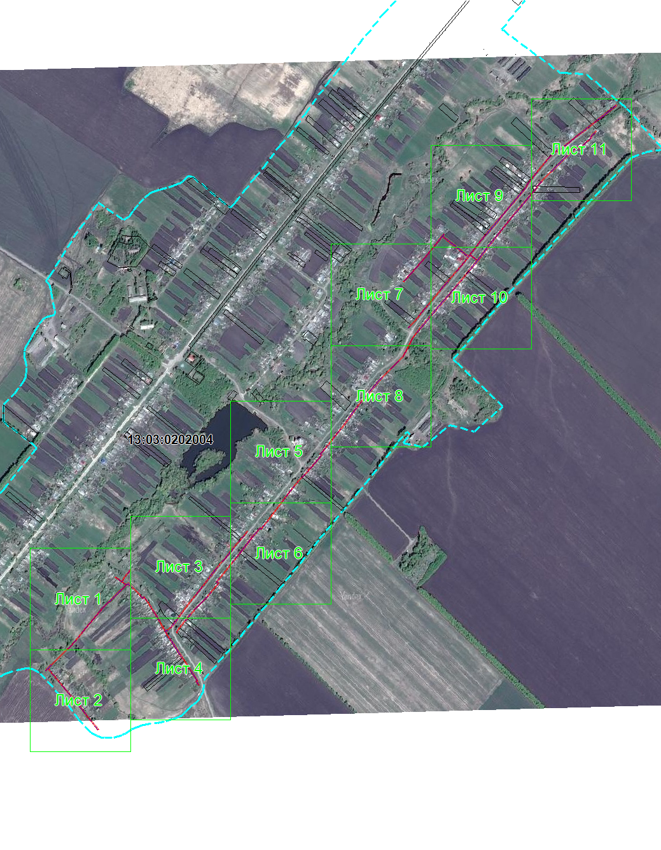
Масштаб 1: 14625
Используемые условные знаки и обозначения:
– область выносного листа,
– номер выносного листа.

Выносной лист №1
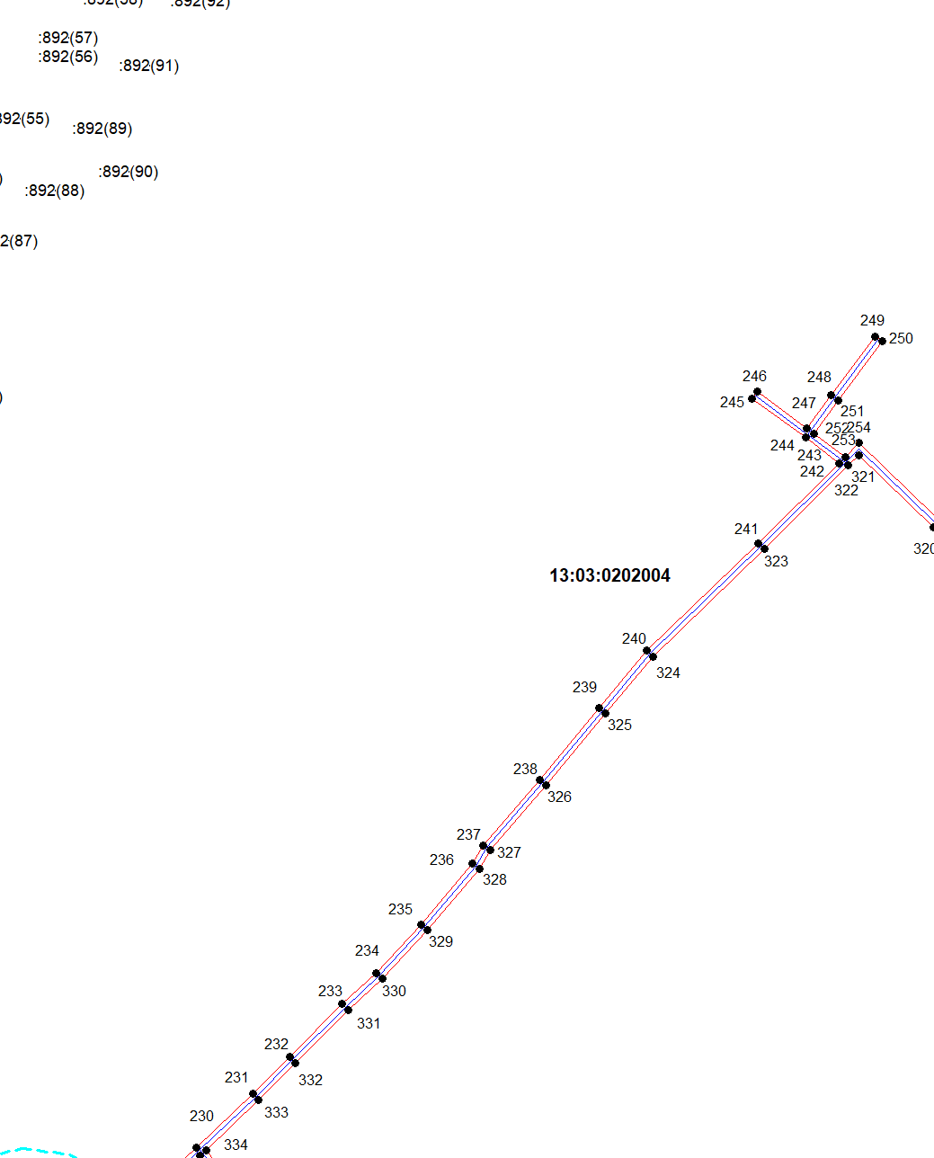
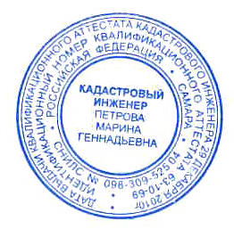Масштаб 1:2500
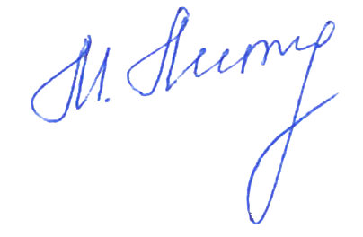Используемые условные знаки и обозначения приведены на отдельной странице в конце раздела.
Подпись _________________ Петрова М. Г. Дата 25 февраля 2024 г.

Место для оттиска печати (при наличии) лица, составившего описание местоположения границ объекта

Выносной лист №2
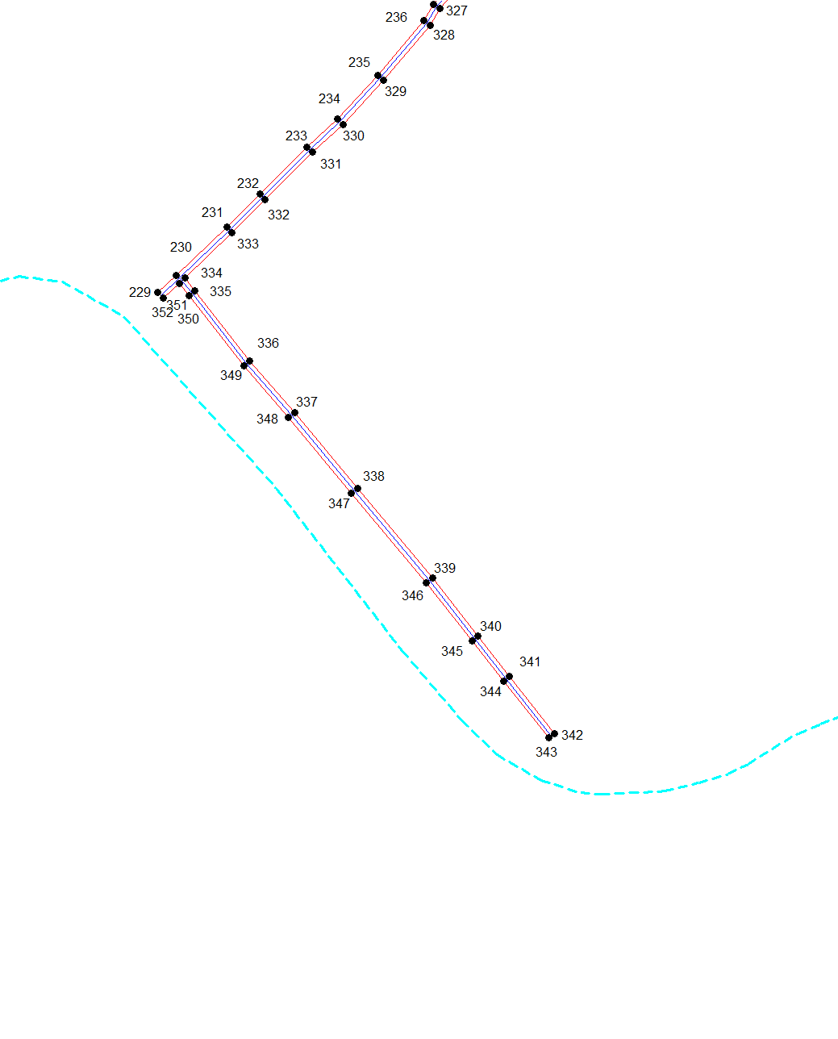
Масштаб 1:2500
Используемые условные знаки и обозначения приведены на отдельной странице в конце раздела.
Подпись _________________ Петрова М. Г. Дата 25 февраля 2024 г.

Место для оттиска печати (при наличии) лица, составившего описание местоположения границ объекта

Выносной лист №3
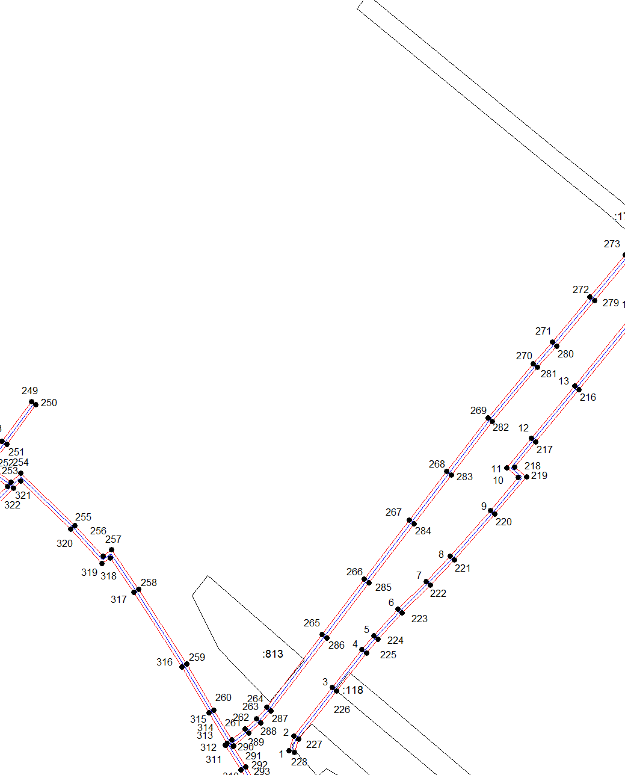
Масштаб 1:2500
Используемые условные знаки и обозначения приведены на отдельной странице в конце раздела.
Подпись _________________ Петрова М. Г. Дата 25 февраля 2024 г.

Место для оттиска печати (при наличии) лица, составившего описание местоположения границ объекта

Выносной лист №4
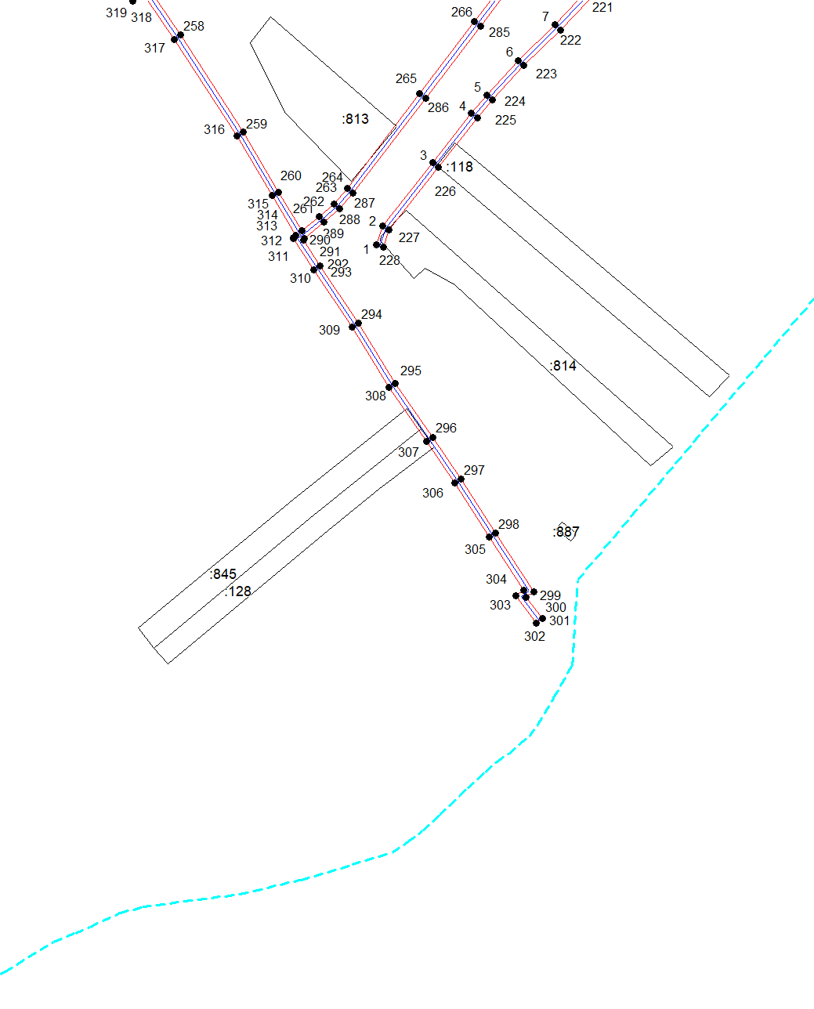
Масштаб 1:2500
Используемые условные знаки и обозначения приведены на отдельной странице в конце раздела.
Подпись _________________ Петрова М. Г. Дата 25 февраля 2024 г.

Место для оттиска печати (при наличии) лица, составившего описание местоположения границ объекта

Выносной лист №5
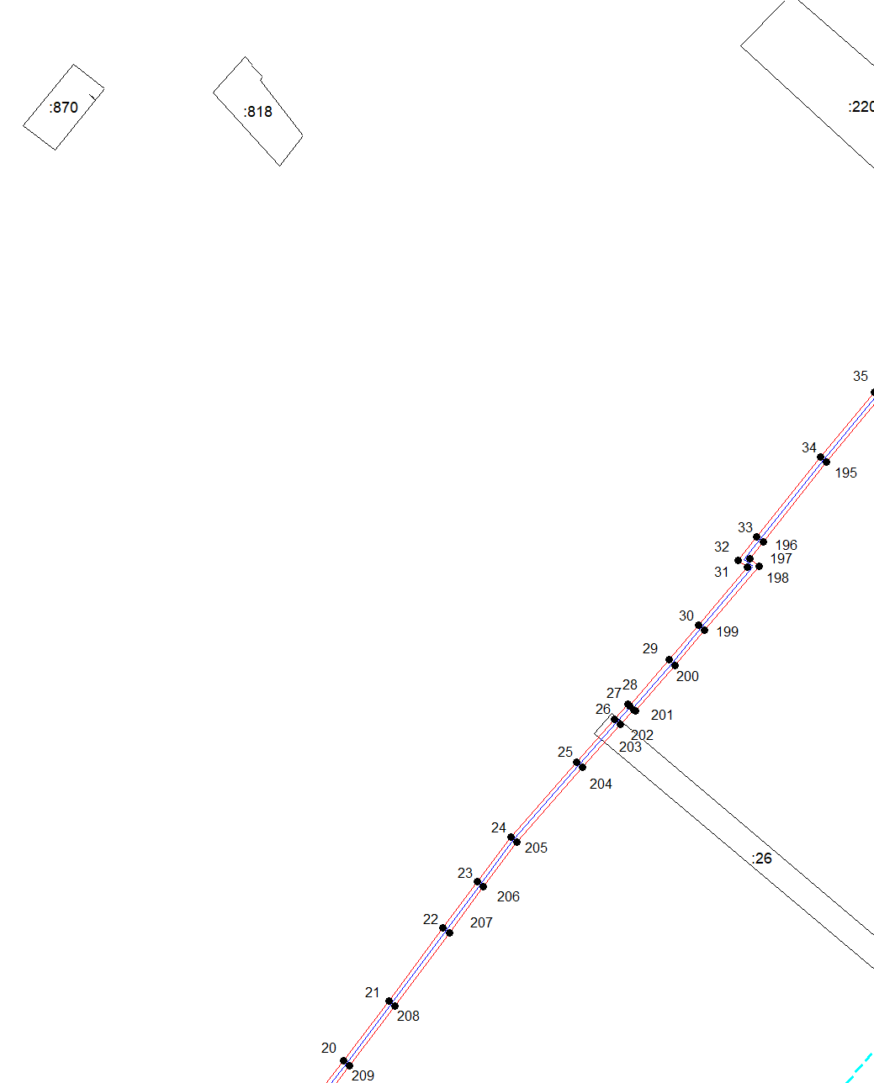
Масштаб 1:2500
Используемые условные знаки и обозначения приведены на отдельной странице в конце раздела.
Подпись _________________ Петрова М. Г. Дата 25 февраля 2024 г.

Место для оттиска печати (при наличии) лица, составившего описание местоположения границ объекта

Выносной лист №6
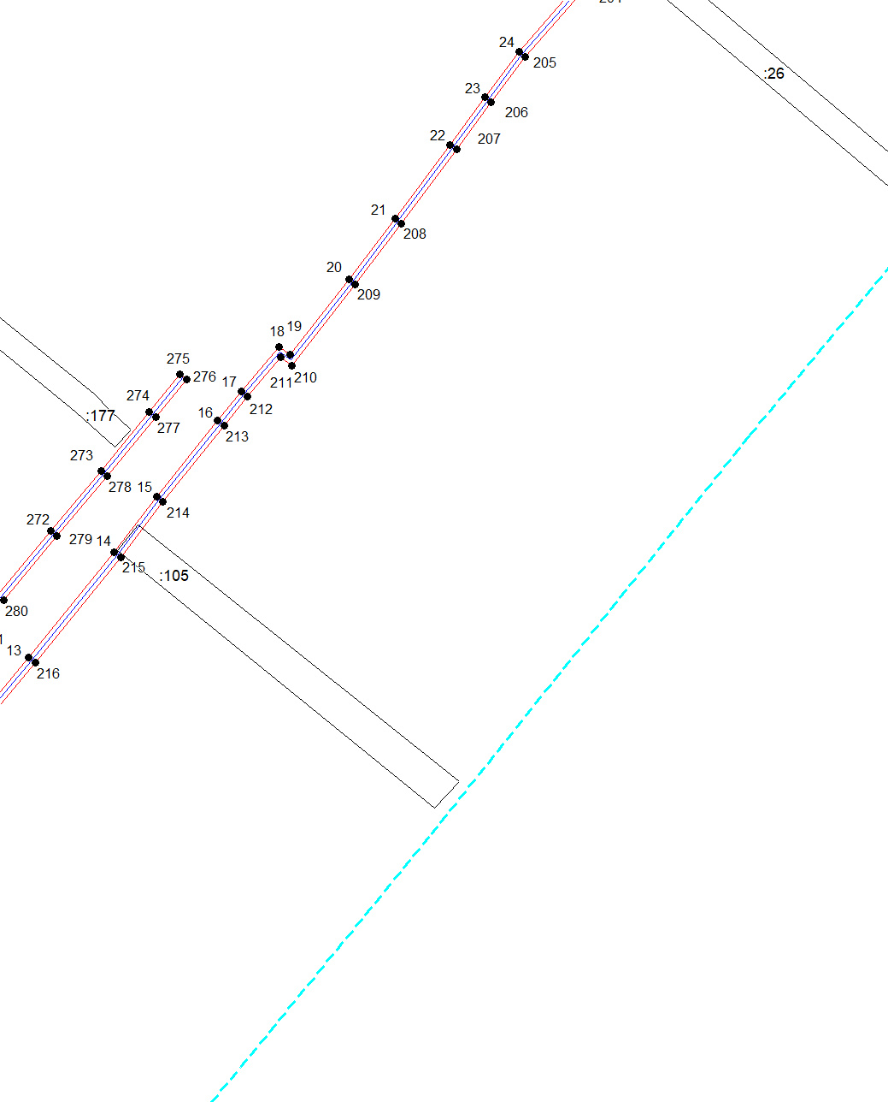
Масштаб 1:2500
Используемые условные знаки и обозначения приведены на отдельной странице в конце раздела.
Подпись _________________ Петрова М. Г. Дата 25 февраля 2024 г.

Место для оттиска печати (при наличии) лица, составившего описание местоположения границ объекта

Выносной лист №7
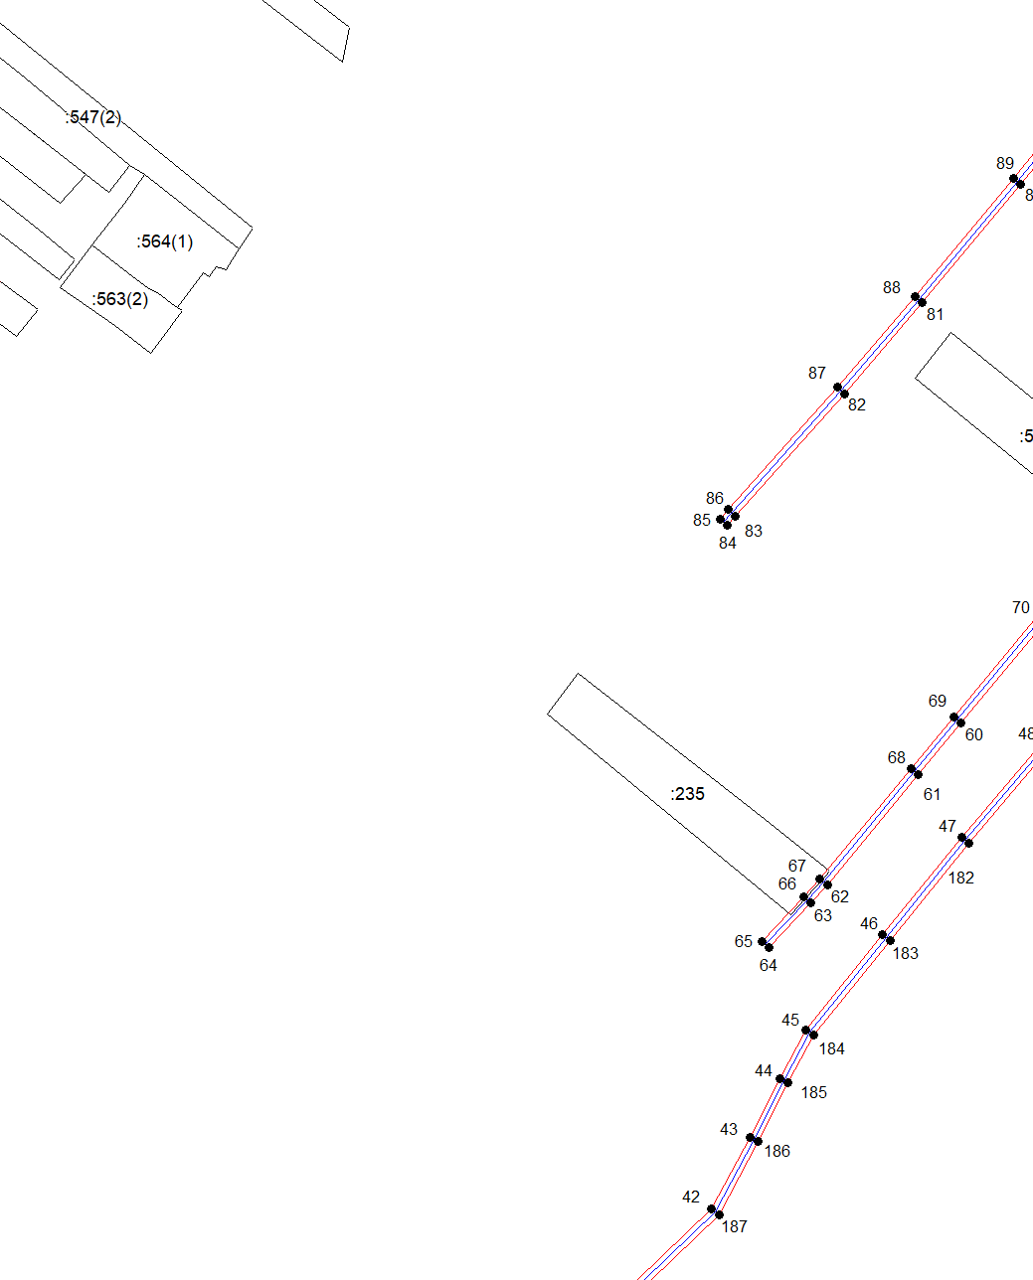
Масштаб 1:2500
Используемые условные знаки и обозначения приведены на отдельной странице в конце раздела.
Подпись _________________ Петрова М. Г. Дата 25 февраля 2024 г.

Место для оттиска печати (при наличии) лица, составившего описание местоположения границ объекта

Выносной лист №8
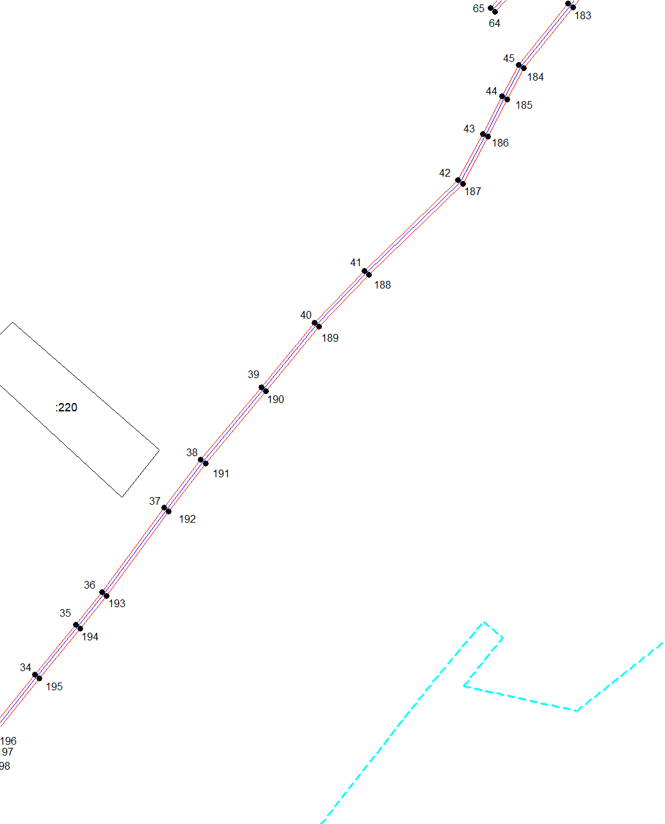
Масштаб 1:2500
Используемые условные знаки и обозначения приведены на отдельной странице в конце раздела.
Подпись _________________ Петрова М. Г. Дата 25 февраля 2024 г.

Место для оттиска печати (при наличии) лица, составившего описание местоположения границ объекта

Выносной лист №9
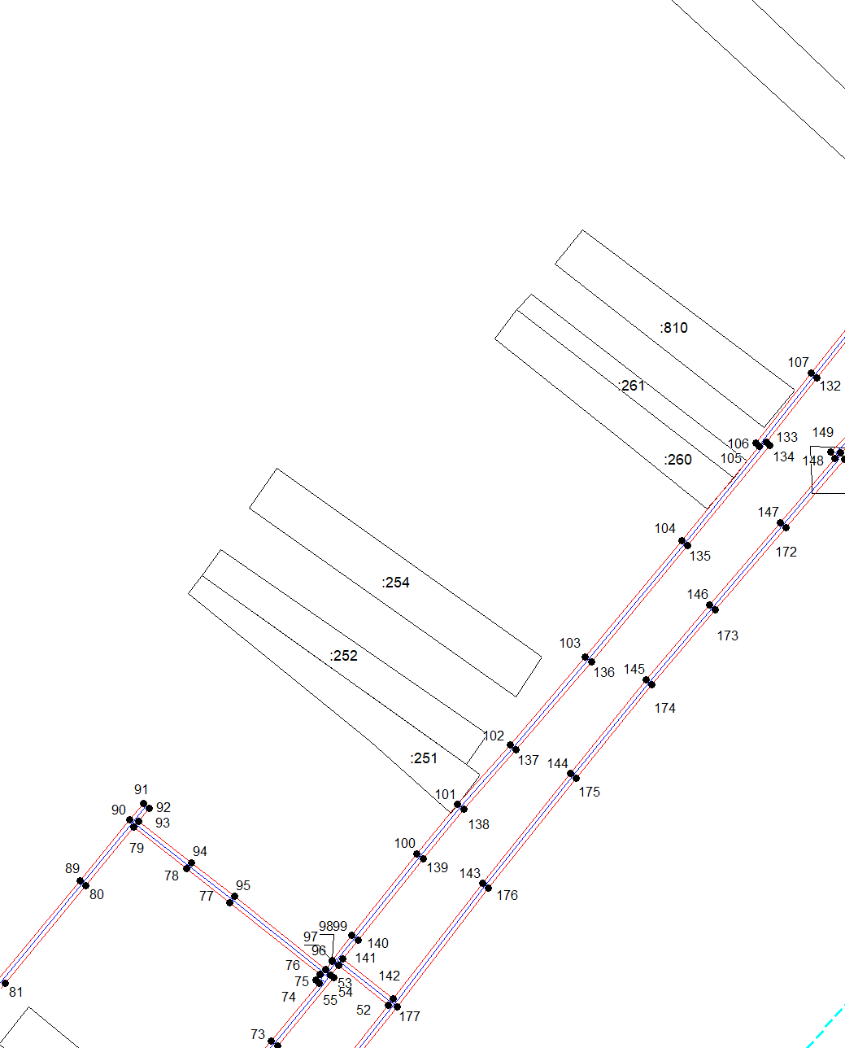
Масштаб 1:2500
Используемые условные знаки и обозначения приведены на отдельной странице в конце раздела.
Подпись _________________ Петрова М. Г. Дата 25 февраля 2024 г.

Место для оттиска печати (при наличии) лица, составившего описание местоположения границ объекта

Выносной лист №10
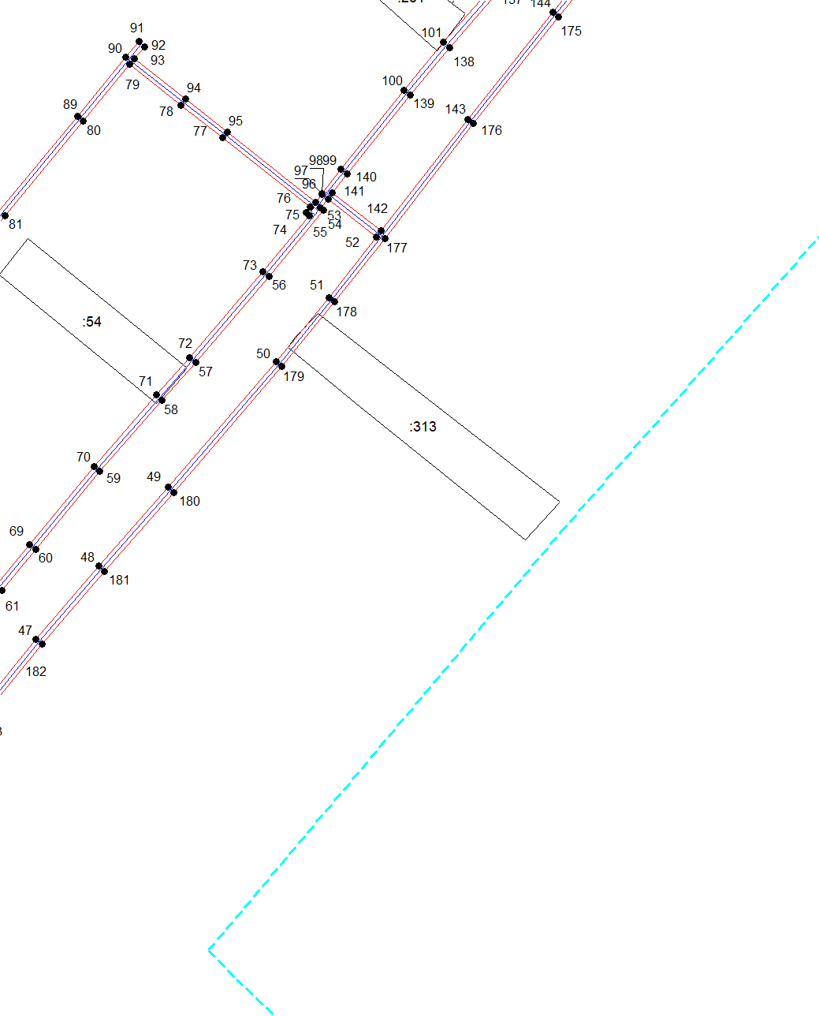
Масштаб 1:2500
Используемые условные знаки и обозначения приведены на отдельной странице в конце раздела.
Подпись _________________ Петрова М. Г. Дата 25 февраля 2024 г.

Место для оттиска печати (при наличии) лица, составившего описание местоположения границ объекта

Выносной лист №11
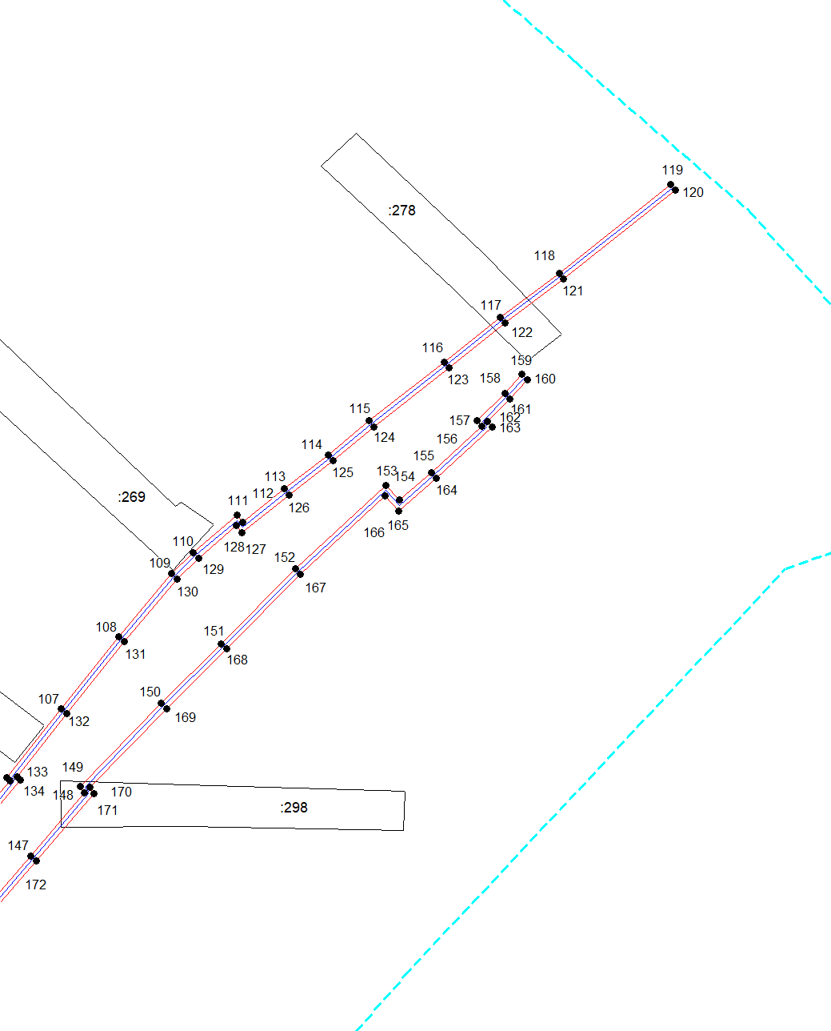
Масштаб 1:2500
Используемые условные знаки и обозначения приведены на отдельной странице в конце раздела.
Подпись _________________ Петрова М. Г. Дата 25 февраля 2024 г.

Место для оттиска печати (при наличии) лица, составившего описание местоположения границ объекта

Используемые условные знаки и обозначения:

 | – граница публичного сервитута,
 | – газопровод,
 | – границы земельных участков,
 | – границы кадастровых кварталов,
 | – установленные границы административно-территориальных образований,
 | – границы населенных пунктов,
• | – характерная точка публичного сервитута.

